

Relatório de atividade da disciplina Desconstruindo a Matéria

LB2 – Estudo de caso metais

Eiki Luis Yamashiro

Rafael Zanfolin

Arthur Carvalho

Professora Joice Miagava

São Paulo

Março/2020

Você pode fazer o sumário automaticamente. Para atualizar o sumário devido a modificações do texto é só clicar no próprio e clicar em “Atualizar Sumário”. Apague esta observação antes de entregar seu relatório.

Sumário

1 Introdução 1

2 Revisão bibliográfica 1

2.1 Título da subseção 1 1

2.2 Título da subseção 2 1

3 Procedimentos 1

3.1 Técnica experimental 1 1

3.2 Técnica experimental 2 2

4 Resultados e discussão 2

4.1 Técnica experimental 1 2

4.2 Técnica experimental 2 2

5 Conclusões 2

6 Referências 3

# Introdução

No LB2 – Estudo de caso: metais, cada grupo de alunos recebeu três metais diferentes, o aço AISI 1020, o aço AISI 1045 e o Alumínio 6351 T6. O problema proposto para o grupo de alunos foi a identificação de cada amostra através dos resultados do ensaio de dureza (Rockwell), do ensaio de tração e a análise metalográfica das amostras.

# Revisão bibliográfica

## Tenacidade

Mede a capacidade do material de absorver energia antes de romper por impacto.

## Módulo de Elasticidade

O módulo de elasticidade, ou módulo de Young, é a razão entre a tensão e a deformação elástica, indicando a rigidez do material (em GPA).

## Limite de Escoamento

O limite de escoamento é a tensão que separa a região de deformação elástica e a região de deformação plástica. Portanto, quanto maior o limite de escoamento, maior a tensão necessária para deformar o material plasticamente.

2.4 Limite de Resistência

O limite de resistência é a tensão máxima que o corpo de prova suporta, ou seja, indica a resistência do material.

# Procedimentos

## Ensaio de Dureza

Entre tantos ensaios existentes para medir-se a dureza do material, o ensaio Rockwell foi escolhido. O ensaio de dureza de Rockwell consiste em utilizar uma máquina que faz perfurações pontuais no corpo de testes e, dependendo da força que a máquina utiliza para performar as perfurações, conseguimos os valores da dureza do material avaliado.

## Ensaio de Tração

* + 1. Definição:

O ensaio de tração consiste em fixar o corpo de prova pelas extremidades e aplicar uma força de modo a alonga-lo até a ruptura. As informações fornecidas pelo ensaio são: o módulo de elasticidade, o limite de escoamento, o limite de resistência e a tenacidade.

* + 1. Medição e Cálculo da Ductilidade:

Para determinar a ductilidade do material, um vão (L0) de 50 mm no comprimento do corpo de prova é marcado antes do ensaio de tração, assim é possível afirmar que a ruptura ocorrerá no vão que possui menor diâmetro comparado com a outra parte. Utiliza-se a máquina universal para ensaios com auxílio do extensômetro para aplicar uma determinada força no corpo de prova, de forma a alonga-lo. Após a ruptura no ensaio de tração, mede-se o comprimento final (Lf). Assim, a ductibilidade (%EL) pode ser definida pela seguinte equação:

$\%EL= \frac{L_{f}-L_{0}}{L_{0}} ×1$ (1)

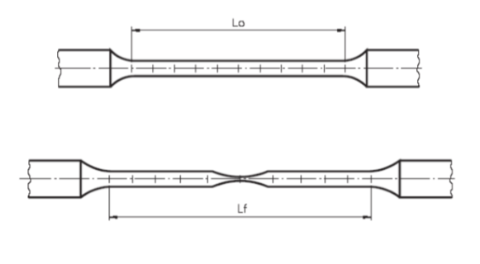

***(FIGURA 1 – Comprimento antes (Lo) e depois (Lf) do ensaio de tração)***

O extensômetro é utilizado até o momento em que a deformação atinge o valor de 1%.

* + 1. Gráficos e Ductilidade:

Após a realização do ensaio de tração para os três corpos de prova, é necessário calcular a tensão através da seguinte expressão:

$$σ=\frac{F}{A}$$

Sendo F a força e A a área da seção transversal do corpo de prova.

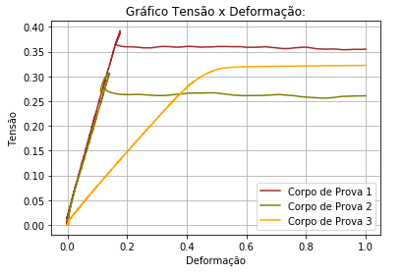

***(GRÁFICO 1 – Tensão X Deslocamento)***

Assim, com o auxílio do excel, foi possível calcular a ductilidade através da equação (1), portanto, obtém-se a seguinte tabela:

|  |  |  |  |
| --- | --- | --- | --- |
| **Corpo de Prova** | **1** | **2** | **3** |
| Diâmetro [mm] | 8,5 | 8,3 | 8,4 |
| Comprimento Inicial [mm] | 50 | 50 | 50 |
| Comprimento Final [mm] | 59,4 | 65,1 | 58,9 |
| Ductilidade | 18.79 | 30.19 | 17.79 |

***(TABELA 1 – Dados obtidos no ensaio de tração)***

* + 1. Módulo de Elasticidade:

Para a determinação do módulo de elasticidade no corpo de prova 1, o gráfico de tensão versus deformação é utilizado:

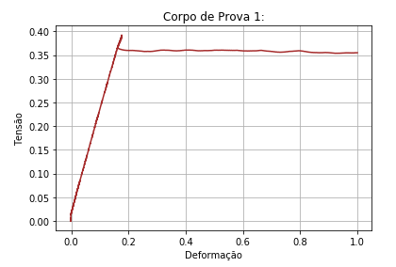

***(GRÁFICO 2 – Tensão versus Deformação do Corpo de Prova 1)***

É notável que o gráfico pode ser separado em 2 tipos de comportamento. O primeiro, cujo o gráfico se assemelha à uma reta, é o momento em que ocorre a deformação elástica. O segundo, é o momento em que ocorre a deformação plástica. Para determinar o módulo de elasticidade, analisa-se o primeiro comportamento do gráfico, ou seja, a parte referente à deformação elástica. O módulo de elasticidade é a razão entre a tensão e a deformação, ou seja, o coeficiente angular dessa reta.

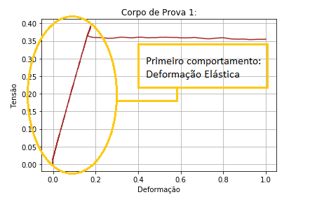

***(FIGURA 2 – Ilustração do Primeiro Comportamento)***

Com o gráfico de tensão versus deformação, também é possível obter o limite de escoamento. Esse limite pode ser definido como um ponto no plano cartesiano onde a deformação passa de elástica para plástica. Para obter seu valor, é necessário traçar uma reta com o mesmo coeficiente angular da reta (deformação elástica), com a deformação inicial de 0.02. E encontrar qual é o ponto onde ocorre a transição de deformação:

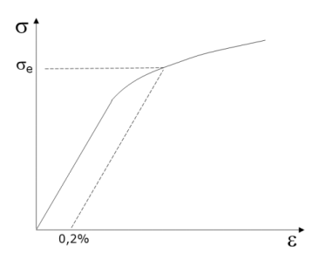

***(GRÁFICO 3 – Como encontrar o limite de escoamento)***

Assim com o auxílio do jupyter notebook (arquivo localizado na pasta compactada desse relatório). Calcula-se o módulo de elasticidade e o limite de escoamento.

* + 1. Resultados:

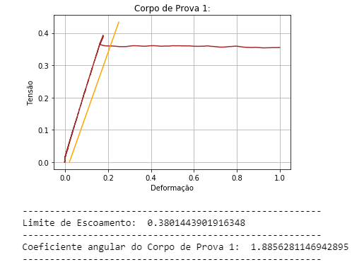

***(GRÁFICO 4 – Resultados do Corpo de Prova 1)***

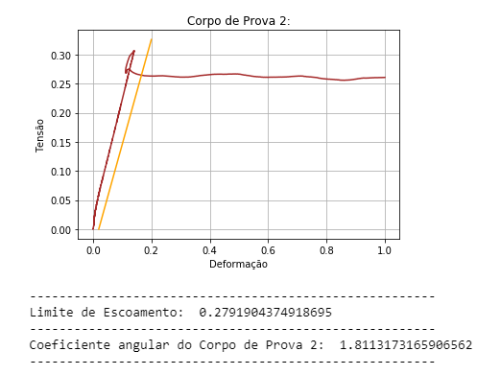

***(GRÁFICO 5 – Resultados do Corpo de Prova 2)***

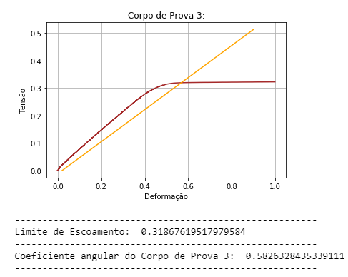

***(GRÁFICO 6 – Resultados do Corpo de Prova 3)***

## – Ensaio de Metalografia

O ensaio de metalografia almeja conseguir avaliar a morfologia de um metal a partir de uma análise feita usando microscópio. Para conseguir performar um teste de metalografia, é necessário antes cortar e embutir em baquelete uma amostra de cada metal, lixá-lo com lixas 320, 600 e 1200, realizar um polimento de 3µm e 1µm e fazer um ataque químico.

Os processos de lixamento e polimento são realizados para deixar a superfície do metal sem falhas e o ataque químico é feito para atribuir falhas pontuais ao metal, impedindo--o de refletir toda a luz fornecida à superfície do metal. Feito esses processos a análise de microscópio está pronta para ser realizada.

### Microscopia

Para o estudo de casos de metais dessa atividade, foi usado o método de microscopia, ou seja, análise de metal em microscópios. Nessa análise terão de ser encontradas características importantes na imagem fornecida pelo microscópio para tirar conclusões de qual metal está sendo avaliado, sabendo que serão feitas análises dos corpos de prova antes de depois do ataque químico.

As características a serem encontradas antes do ataque químico incluem, especialmente, inclusões (botar uma imagem mostrando uma inclusão). Já depois do ataque químico, procuramos encontrar ***inserir características.***

Amostra boa – pontos pretos, incusões, antes do ataque – oxidação

Material frágil, então solta pedaços do metal

### – Amostra 1

3.3.3 – Amostra 2

3.3.4 – Amostra 3

# Resultados e discussão

## Técnica experimental 1

Os dados, gráficos e/ou imagens obtidas devem não só ser apresentados, mas também ser **descritos** ao leitor. Essa descrição deve garantir que todas as evidências fiquem claras e ajuda a conduzir o leitor à mesma linha de raciocínio que o autor.

É a seção mais importante e, embora esteja fisicamente no meio do relatório, **recomenda-se iniciar a redação por essa parte**. Isso facilita a organização de ideias durante a redação das demais partes, resultando em seções mais coerentes e coesas entre si.

## Técnica experimental 2

Se quiser adicionar mais subseções, digite o título e vá em: Página Inicial >>> Estilos >>> Título 2.

# Conclusões

Essa seção deve fazer uma síntese do problema apresentado na introdução e responder de acordo com as principais conclusões obtidas das discussões. Essa seção **não deve** apresentar detalhes operacionais, nem apresentar dados ou **discussões novas**.

# Referências

Existem diferentes sistemas e normas para chamada de referências no texto. Nesse caso, foi utilizado o sistema numérico.

No caso de sites da internet, não esqueça de citar a data de acesso também.

[1] MULLER, M.S.; CORNELSEN, J.M. Normas e padrões para teses, dissertações e monografias. 5a Londrina, Eduel, 2003.